1. ОПИСАНИЕ ОБЪЕКТА ЗАКУПКИ
Гамаши высокие чёрного цвета, надеваются поверх обуви и нижней части предмета одежды (брюк, комбинезона). Примерный вид указан на рисунке 1.
Назначение:
Защита нижней части ног и обуви от попадания грязи, влаги, снега и мелких камней при эксплуатации.
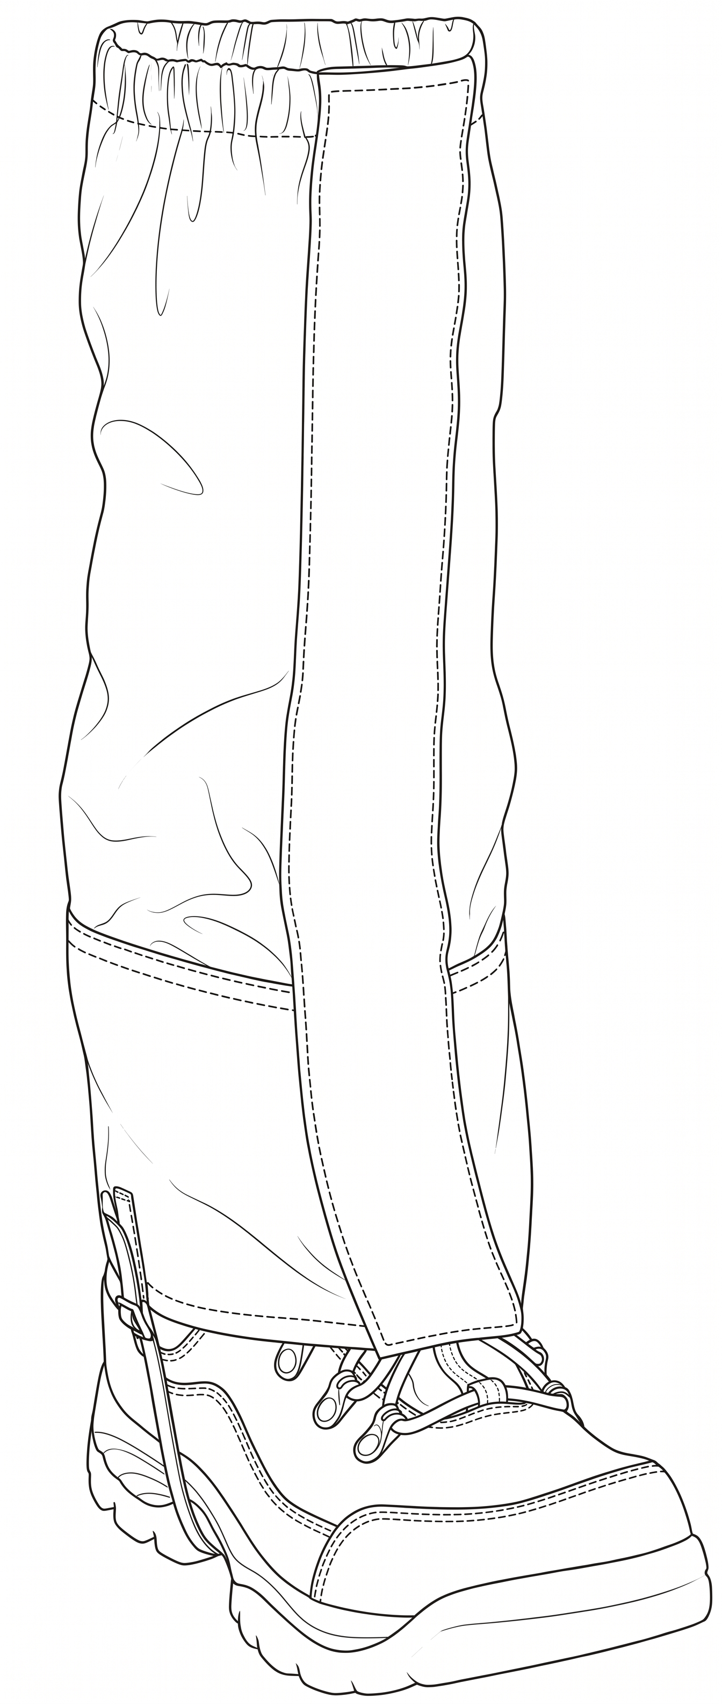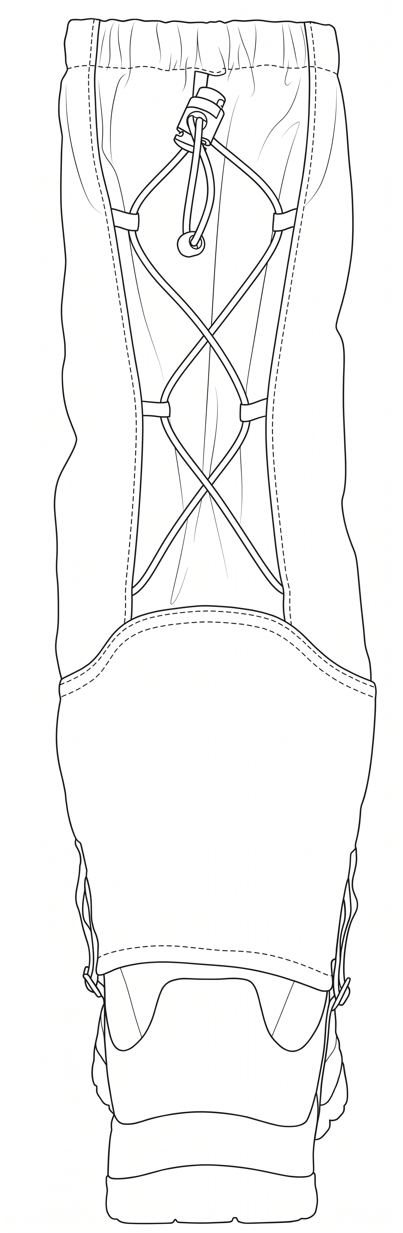
Рисунок 1 — Примерный внешний вид изделия
Состав изделия:
- гамаша левая — 1 шт.;
- гамаша правая — 1 шт.
Размер гамаш — универсальный.

Основные конструктивные элементы:
- передняя застёжка в виде широкой текстильной застёжки типа «крючок-петля»;
- металлический крючок для крепления к шнуровке ботинка;
- стремя из узкой синтетической стропы, расположенное под подошвой обуви;
- металлические двухщелевые пряжки, нашитые по бокам гамаши, для регулировки и крепления стремени или пряжки из материалов аналогичной прочности;
- боковые прорези в виде обметанных петель для свободных концов стропы;
- верхняя вшитая нерегулируемая эластичная лента;
- задняя утягивающая шнуровка из эластичного шнура с фиксатором;
- нижняя часть из двух слоёв более плотной полиэстеровой ткани.
Гамаши не являются средством индивидуальной защиты специального назначения: баллистические, противорезные, противопрокольные, огнестойкие, химические, электроизоляционные, медицинские, спасательные и альпинистские защитные свойства настоящим описанием не устанавливаются.
2. ТРЕБОВАНИЯ К ИЗГОТОВЛЕНИЮ
Основная часть гамаш изготавливается из мембранной ткани темного цвета – цвет согласовывается с Заказчиком. Мембрана — двухслойная, с водоупорностью более 5000 мм водного столба и паропроницаемостью 650 г/м²/24 часа или аналогичный водоупорный, паропроницаемый материал.
Нижняя часть гамаш выполняется из двух слоёв более плотной полиэстеровой ткани чёрного цвета и соединяется с основной частью прочным швом.
Передняя застёжка выполняется как широкая текстильная застёжка типа «крючок-петля», расположенная по всей длине переднего разреза гамаши.
Для фиксации переднего нижнего края гамаши к обуви применяется металлический крючок, закрепляемый за шнуровку ботинка. Место установки крючка усиливается.
Под подошвой обуви располагается стремя из узкой синтетической стропы. Регулировка длины и крепление стремени выполняются через металлические двухщелевые пряжки (или из аналогичного материала по прочности), нашитые по бокам гамаши. Свободные концы стропы могут пропускаться через боковые прорези, выполненные в виде обметанных петель.
По верхнему краю гамаши вшивается нерегулируемая эластичная лента для прилегания
к голени.
На задней стороне икры выполняется утягивающая шнуровка из эластичного шнура
с фиксатором, обеспечивающая регулировку полноты по ноге.
Размер — универсальный. Ориентировочная масса пары — 210±10 г. Точная высота гамаш, ширина стропы, ширина текстильной застёжки и габариты пряжек в соответствии с НТД производителя.
Таблица 1 — Контролируемые параметры гамашей
Поз. | Параметр | Значение | Допуск / примечание | Метод контроля
1 | Тип изделия | Гамаши высокие | По НТД производителя | Визуальный
2 | Комплектность | Левая гамаша — 1 шт., правая гамаша — 1 шт. | — | Визуальный, подсчёт
3 | Цвет изделия | Темный | По НТД производителя | Визуальный
4 | Размер | Универсальный | По НТД производителя | Визуальный
5 | Основной материал | Мембранная ткань | По НТД производителя | Визуальный, сопроводительная документация
6 | Тип мембраны | Двухслойная | аналог | Визуальный, сопроводительная документация
7 | Водоупорность мембраны | Более 5000 мм вод. ст. | По НТД производителя | Визуальный, сопроводительная документация
8 | Паропроницаемость мембраны | 650 г/м²/24 часа | По НТД производителя | Визуальный, сопроводительная документация
9 | Нижняя часть гамашей | Два слоя более плотной полиэстеровой ткани | По НТД производителя | Визуальный
10 | Передняя застёжка | Текстильная застёжка типа «крючок-петля» | По НТД производителя | Визуальный
11 | Крепление к шнуровке ботинка | Металлический крючок | По НТД производителя | Визуальный
12 | Нижнее крепление к обуви | Стремя из узкой синтетической стропы | По НТД производителя | Визуальный
13 | Регулировка стремени | Металлические двухщелевые пряжки | По НТД производителя  аналог | Визуальный
14 | Верхняя фиксация | Вшитая нерегулируемая эластичная лента | По НТД производителя | Визуальный
15 | Регулировка полноты | Эластичный шнур с фиксатором | По НТД производителя | Визуальный
16 | Масса изделия | 210 г | ± 10 г | Взвешивание

3. ТРЕБОВАНИЯ К ВНЕШНЕМУ ВИДУ
Изделие имеет темный цвет. Левая и правая гамаши должны быть симметричны.
На поверхности гамашей не допускаются:
- перекосы основных деталей и швов;
- загрязнения, пятна, разводы;
- повреждения ткани, разрывы, прожоги, проколы;
- незакреплённые и выступающие концы нитей;
- неровные и пропущенные строчки;
- повреждения мембранной ткани и нижней усиленной части;
- дефекты обметанных петель и боковых прорезей для свободных концов стропы.
Передняя текстильная застёжка типа «крючок-петля» устанавливается ровно, без складок и перекосов, обеспечивая сопрягаемость соответствующих полос застёжки.
Металлические крючки и двухщелевые пряжки не должны иметь деформаций, коррозии, заусенцев и повреждений покрытия. Эластичная лента, эластичный шнур и фиксатор шнура не должны иметь разрывов, потери упругости и повреждений, препятствующих работе.
4. ТЕХНОЛОГИЧЕСКИЕ ОСОБЕННОСТИ ОБРАБОТКИ
Срезы тканей и концы строп обрабатываются способом, исключающим осыпание.
На нагруженных участках выполняются закрепки. Зоны крепления металлического крючка и зоны крепления стремени из синтетической стропы усиливаются дополнительной строчкой или подкладочной деталью.
Металлические двухщелевые пряжки настрачиваются по бокам гамаши без перекосов, с обеспечением свободного прохождения стропы через прорези пряжки.
Боковые прорези для свободных концов стропы выполняются как обметанные петли, исключающие осыпание краёв материала.
Передняя текстильная застёжка типа «крючок-петля» устанавливается без складок и перекосов, с равномерной строчкой по периметру полос застёжки.
Верхний край гамаши обрабатывается с вшитой нерегулируемой эластичной лентой, обеспечивающей равномерное натяжение по периметру.
Задняя утягивающая шнуровка из эластичного шнура с фиксатором устанавливается с обеспечением свободного хода шнура и надёжной работы фиксатора.
Нижняя часть из двух слоёв более плотной полиэстеровой ткани соединяется с основной частью швом, обеспечивающим прочность узла и целостность усиленной зоны.
После швейных операций нити закрепляются и обрезаются.
5. ТРЕБОВАНИЯ К СЫРЬЮ, МАТЕРИАЛАМ И ПОКУПНЫМ ИЗДЕЛИЯМ
Материалы и покупные изделия должны соответствовать утверждённому образцу. Замена на аналоги допускается при условии сохранения внешнего вида, заявленных характеристик и согласования с заказчиком. Брендовые наименования материалов и фурнитуры обязательными не являются.
Не допускается введение материалов и фурнитуры, не предусмотренных настоящим описанием: молний, кнопок, карабинов, пряжек иных типов, шнуров иного типа и дополнительных застёжек.
Таблица 2 — Материалы и покупные изделия
Поз. | Материал / покупное изделие | Цвет | Где применяется | Требование / описание | Примечание
1 | Мембранная ткань | темный, согласовывается Заказчиком | Основная часть гамашей | Двухслойная мембрана, водоупорность более 5000 мм вод. ст., паропроницаемость 650 г/м²/24 часа | По сопроводительной документации изготовителя материала
2 | Более плотная полиэстеровая ткань | темный, согласовывается Заказчиком | Нижняя часть гамашей | Два слоя
3 | Текстильная застёжка типа «крючок-петля» | темный, согласовывается Заказчиком | Передняя застёжка | Широкая застёжка по передней части гамаши
4 | Металлический крючок | По НТД производителя | Крепление к шнуровке ботинка | Металл с защитным покрытием | Цвет темный
5 | Синтетическая стропа узкая | По НТД производителя | Стремя под обувью | Износостойкая, обработанные срезы
6 | Металлическая двухщелевая пряжка | По НТД производителя | Боковая регулировка и крепление стремени | Металл с защитным покрытием / защитное покрытие | Цвет темный
7 | Эластичная лента | По НТД производителя | Верхний край гамаши | Вшитая, нерегулируемая | —
8 | Эластичный шнур | По НТД производителя | Задняя утягивающая шнуровка | Эластичный шнур для регулировки полноты | —
9 | Фиксатор шнура | По НТД производителя | Регулировка полноты по ноге | Обеспечивает удержание шнура в выбранном положении | —
10 | Нити швейные синтетические | По НТД производителя | Все швейные соединения | Прочность, устойчивость окраски | —
11 | Маркировочная этикетка | Не нормируется | Маркировка изделия | Текстильная или тканевая этикетка | —

6. МАРКИРОВКА
Маркировка выполняется на вшивной этикетке, навесном ярлыке или упаковочной маркировке.
Состав маркировки:
- наименование изделия — «Гамаши»;
- цвет — чёрный;
- размер — универсальный;
- состав материала основной части и нижней части;
- наименование изготовителя и (или) поставщика;
- дата изготовления или номер партии — при необходимости;
- условия ухода за изделием;
- комплектность: левая гамаша — 1 шт., правая гамаша — 1 шт.;
- показатели мембранной ткани (водоупорность, паропроницаемость) — при вынесении в маркировку или сопроводительную документацию.

7. УПАКОВКА
Каждая пара гамашей укладывается парой и упаковывается в индивидуальный полиэтиленовый пакет. Несколько индивидуально упакованных пар могут упаковываться в картонный короб. Количество пар в коробе и размеры короба уточняются отдельно.
Упаковка должна защищать изделия от загрязнения, увлажнения и механических повреждений при транспортировании и хранении.
Перед упаковкой свободные элементы (стропы, эластичный шнур с фиксатором, полосы текстильной застёжки) укладываются так, чтобы исключить деформацию изделия и зацепление за материал. Металлические крючки, двухщелевые пряжки, стропы, эластичные шнуры, фиксаторы и текстильная застёжка не должны повреждаться при упаковке и получать повреждения при снятии упаковки.
8. ГАРАНТИЯ ПОСТАВЩИКА
Поставщик гарантирует соответствие поставляемых изделий настоящему описанию.
Гарантия распространяется на:
- основной материал (мембранную ткань);
- нижнюю усиленную часть из двух слоёв полиэстеровой ткани;
- швейные соединения;
- переднюю текстильную застёжку типа «крючок-петля»;
- металлический крючок для крепления к шнуровке ботинка;
- стремя из синтетической стропы;
- металлические двухщелевые пряжки;
- верхнюю эластичную ленту;
- эластичный шнур и фиксатор шнура задней утягивающей шнуровки;
- маркировку.
Гарантия распространяется на заявленные показатели мембранной ткани (водоупорность более 5000 мм вод. ст., паропроницаемость 650 г/м²/24 часа) и подтверждающих документов производителя материала.
Гарантия не распространяется на:
- естественный износ изделия;
- неправильную эксплуатацию и использование не по назначению;
- порезы, прожоги, проколы, истирание при контакте с острыми кромками;
- самостоятельный ремонт и модификацию изделия;
- воздействие агрессивных химических веществ;
- повреждения, возникшие при эксплуатации с несовместимой обувью или снаряжением.
Гарантийный срок эксплуатации 1 (один) год.

9. ОСОБЫЕ УСЛОВИЯ

Поставщик в течение 5 (пяти) календарных дней с даты подписания государственного контракта направляет образцы товара в количестве 1 (одной) штуки по дополнительно определенному с Заказчиком размерному ряду для согласования.
В процессе проведения экспертизы предоставленный образец может быть неисправимо испорчен или уничтожен. Стоимость предоставленного образца должна быть учтена Поставщиком в общей цене договора. Образцы не входят в учёт общего количества поставляемой продукции, оплате не подлежат.
Образец-эталон поставляется с документами, подтверждающими качество товара, швейной фурнитуры, используемых материалов. В случае несоответствия образца, он отправляется Поставщику за его счет с целью дальнейшей доработки и согласования.
После утверждения Заказчиком опытных образцов Исполнитель вправе приступить к изготовлению Товара.

10. ЗАКЛЮЧИТЕЛЬНЫЕ ПОЛОЖЕНИЯ

Количество закупаемых гамаш – 39 (тридцать девять) штук

Поставляемые гамаши должны быть новыми (в том числе, которые не были в употреблении, в ремонте, у которых не была осуществлена замена составных частей, не были восстановлены потребительские свойства).
Вся партия гамаш поставляется единовременно в полном объеме после заключения контракта в адрес Заказчика (в рабочие дни и рабочее время). Доставка гамаш осуществляется силами и за счёт Поставщика по адресу: Российская Федерация, Республика Крым, г. Симферополь ул. Кечкеметская 103.

